中國文化大學教育部高教深耕計畫成果紀錄表

子計畫 | B2-1 建構中華文化軸線計畫
具體作法 | 舉辦微學分課程
主題 | 高雄五甲協善心德堂「恭送聖文字蹟」及其所展現的尊孔崇儒文化
內容  （活動內容簡述/執行成效） | 主辦單位：文學院  活動日期：108年10月30日  活動地點：大典407  主 講 者：施順生  參與人數： 8 人（教師 1 人、學生 7 人、行政人員 0 人、校外 0 人）  內 容：中華文化特色微學分課程  執行成效：延續先前的主題-遍布全臺的敬字亭，這次為高雄五甲關帝廟(又名：協善心德堂) 做特別獨立介紹。協善心德堂是全台所有的「恭送聖文字蹟儀式」中，唯一將紙灰運至林園區海邊進行儀式的廟宇，其儀式、繞境活動也比其他地區的更為盛大、熱鬧。協善心德堂每隔三年舉辦一次，除既有的傳統儀式之外，更貼心地為所有熱情的與會民眾準備禮品、豐富的歷史補給，用愈趨多元化的方式，讓大家認識這個文化寶庫。
活動照片  (檔案大小以不超過2M為限) | 活動照片電子檔名稱  (請用英數檔名) | 活動照片內容說明(每張20字內)
 | 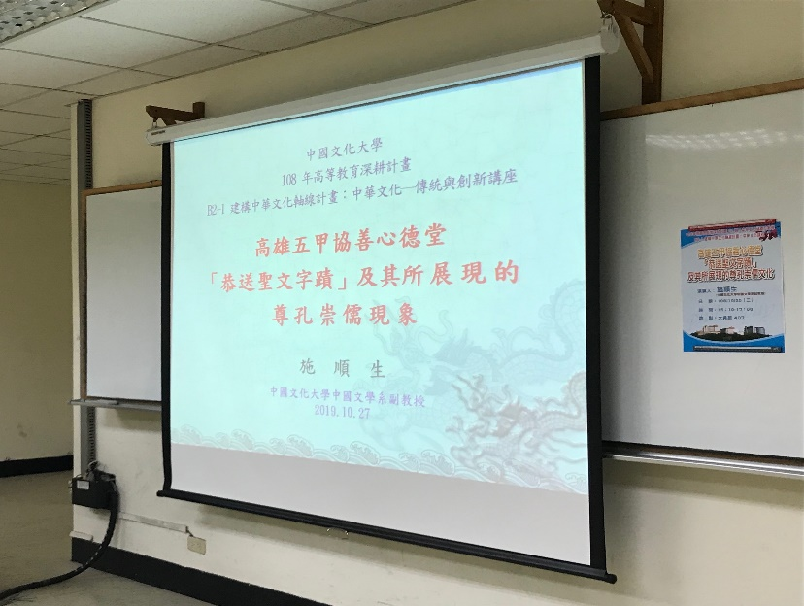 | 延續先前的敬字惜紙主題，為高雄五甲協善心德堂做特別介紹。
 | 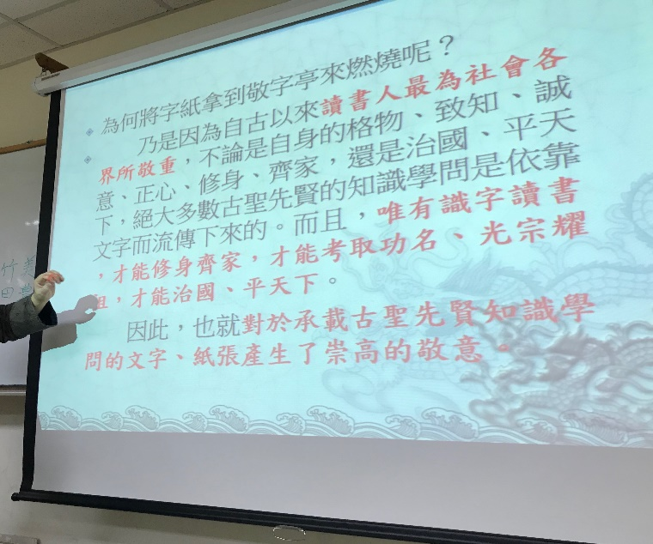 | 促使人民敬字惜紙最原初的涵義。
 | 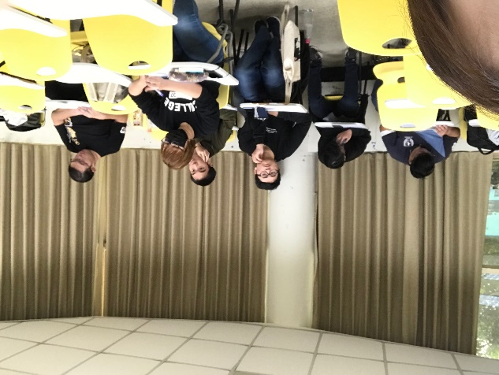 | 同學們專心聽講，一邊認真書寫學習紀錄表。
 | 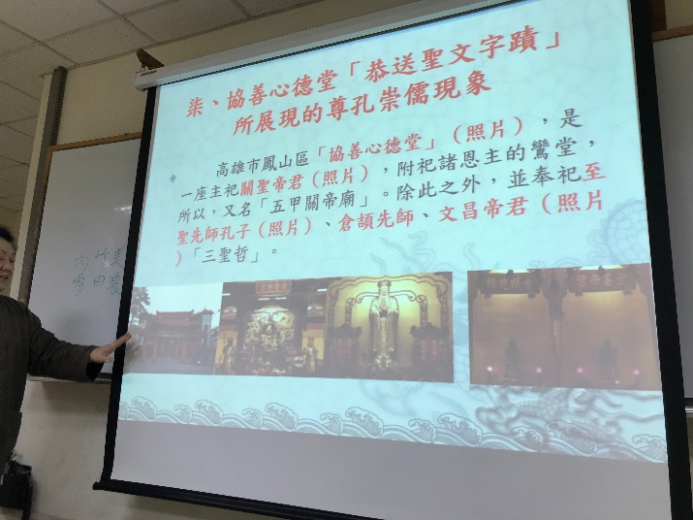 | 「恭送聖文字蹟」將至聖先師-孔子、造字先師-倉頡及文昌帝君作為主要的奉祀對象，祈求「三聖哲」能保佑世世代代學子們的學業進步、事事平安。

